如何正确操作检测低温绝热气瓶

 低温绝热气瓶检测安全注意事项

 低温绝热气瓶检测；气瓶夹层真空度测量；气瓶夹层真空度补抽维修；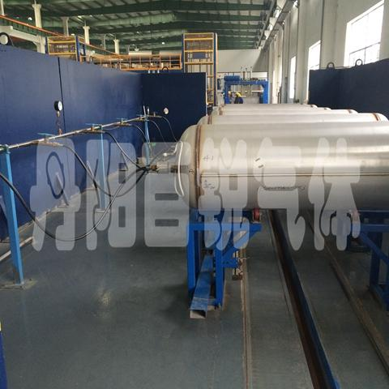

**1.车用焊接绝热气瓶装载介质为液化天然气，温度为零下162度，沸点为常温，检验过程中要避免冻伤**

**2.天然气为可燃气体，在空气中的燃烧混合比为5%～15%，检验现场远离明火，火星及超过摄氏649度的高温区域**

**3.检验防护应该包括防护镜(或面罩)以及手套，保护眼睛和祼露的肌肤因意外接触液化天然气或低温气体造成冻伤**

**4.少量的液化天然气可汽化成大量的天然气，气液体积比约为600:1,液化天然气可导致压力迅速上升，**

**检验时避免误操作引起意外。**